常州市新北区新桥街道中心幼儿园
2022.1.13——新龙大二班


•今日出勤：今日应到36人，实到32人，事假4人。
★第一篇章
 晨 间 来 园 篇
- 来园情绪：
所有小朋友都能开开心心入园，真棒！继续保持哦！
- 来园签到：
小朋友都能在签到表上自主签到，天气渐渐转凉请小朋友们坚持下去哦。
- 来园物品管理：
今天小朋友们都能自主将水杯放在水杯推车上，把自己的物品放在抽屉里。
- 入园时间管理：
大班小朋友入园时间为8:00—8:05。
- 自主量体温：
今天大多数小朋友能够自主量体温，很棒哦！

★第二篇章

区域游戏 篇

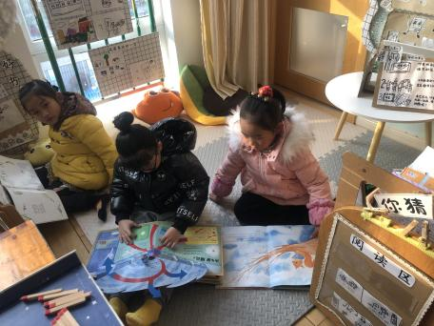 | 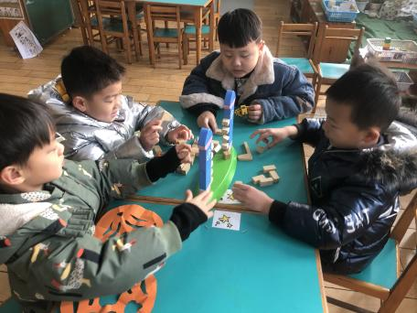 | 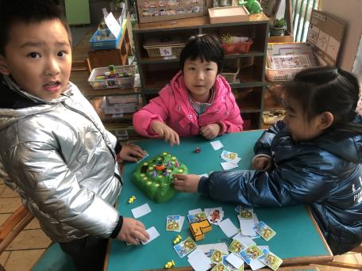
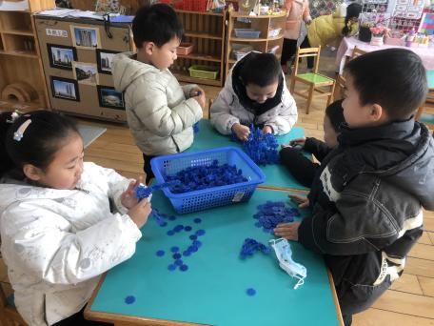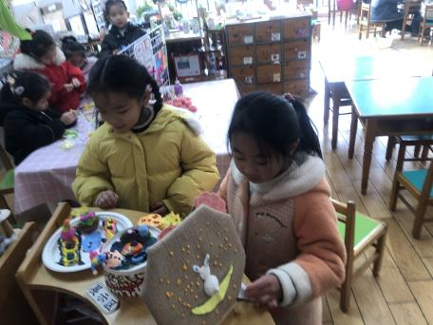 | 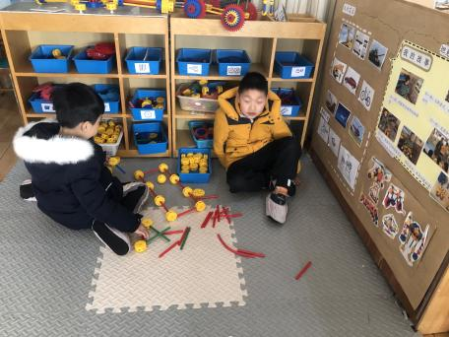 | 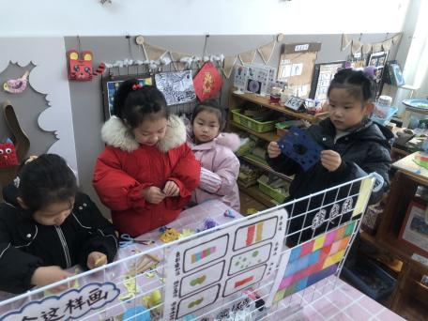

★第三篇章

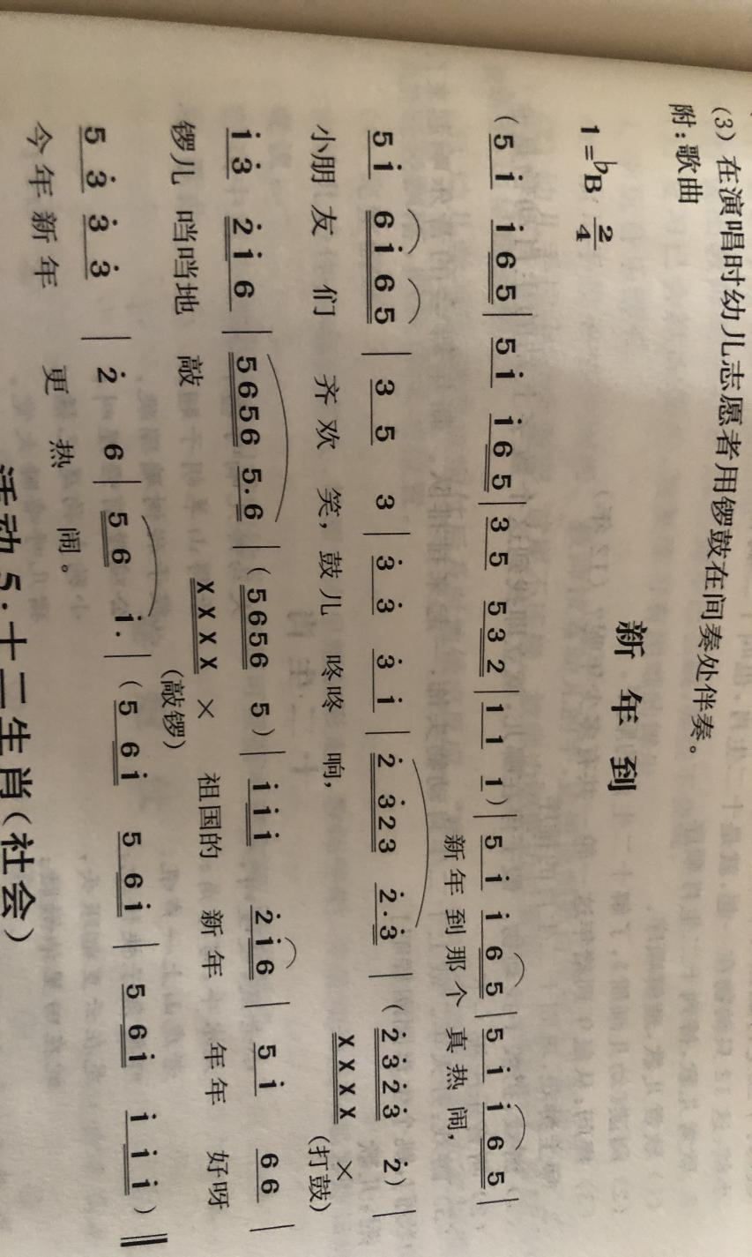
集体活动 篇
1.音乐：新年到
2.美术活动

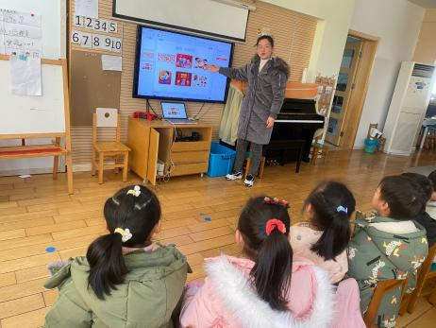 | 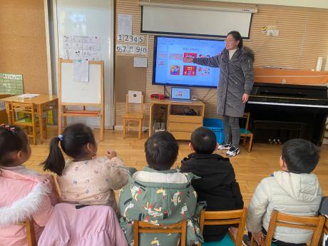 | 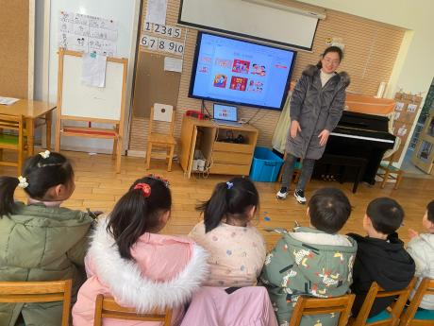
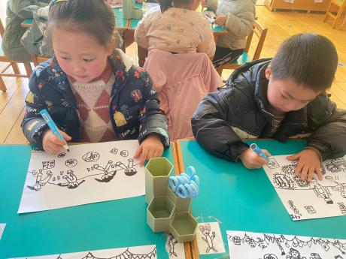  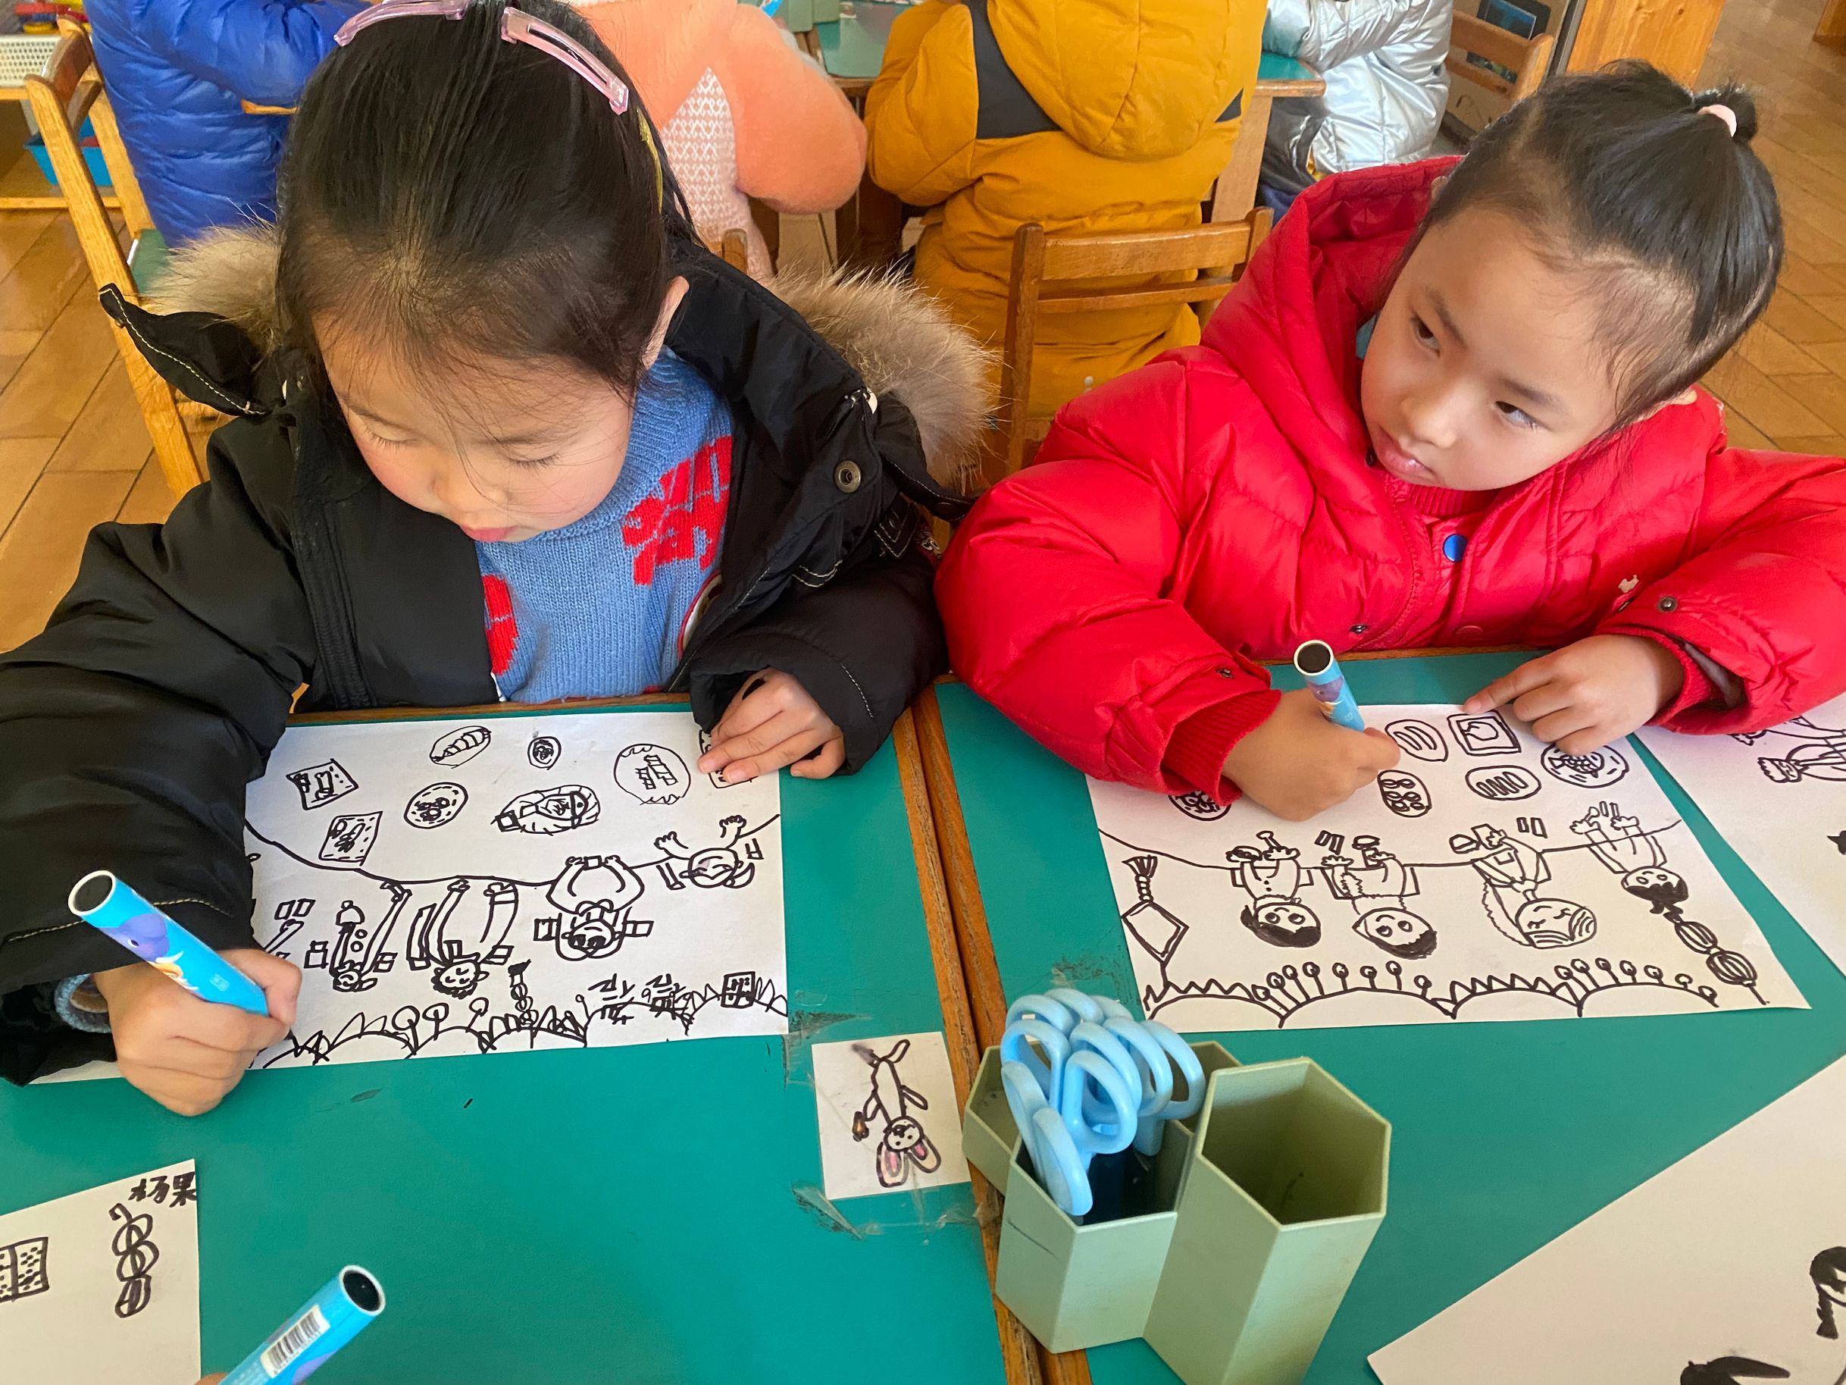 | 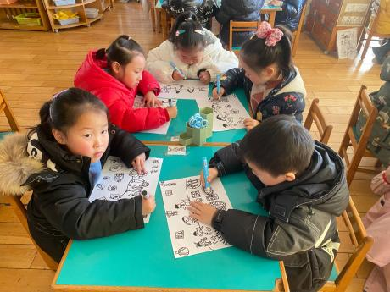  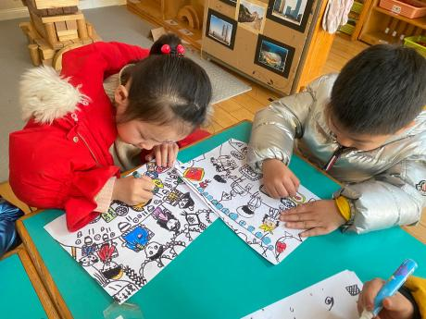 | 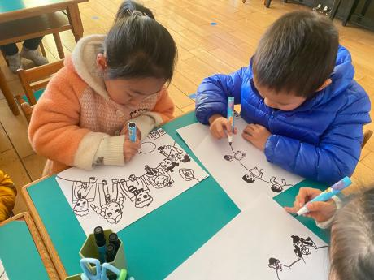

★第四篇章
生活活动 篇
用餐活动中，大部分孩子能够珍惜粮食，在盛饭、盛菜时做到按需来盛，吃多少盛多少。用餐时，能够快速吃完自己的饭菜。希望周瑾瑜、万米橙、王芊诺小朋友在吃饭时能够保护好自己的饭菜不撒掉哦；同时希望孙赵熹、彭洛凡、万铭轲小朋友能够保持桌面整洁；希望蒋一睿、陶松墨、王悠悠小朋友安静用餐，不讲话哦！

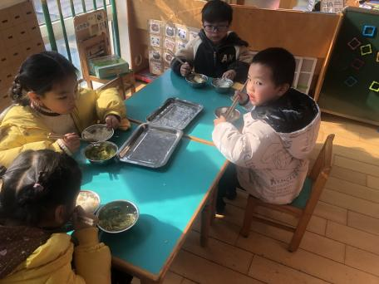 | 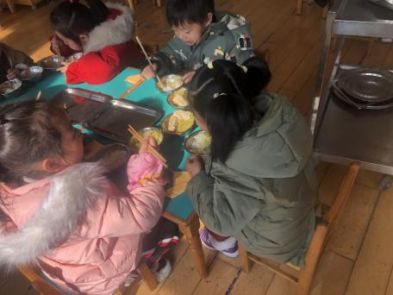 | 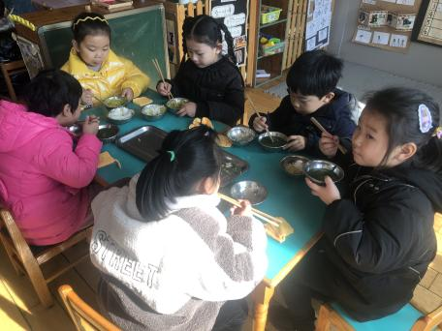
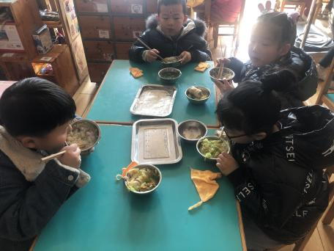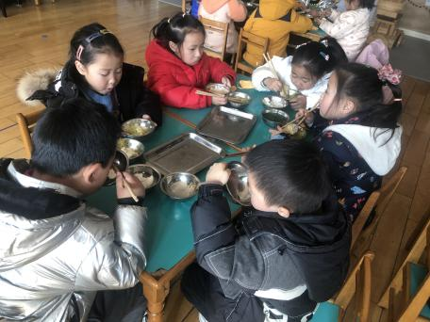 | 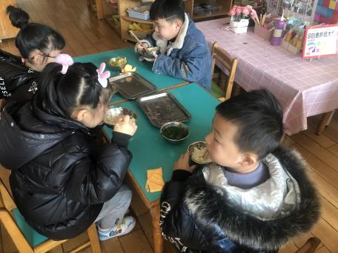 | 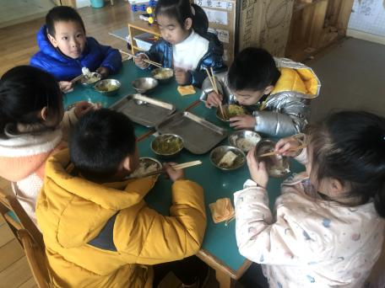

请您配合：

1.请明天宝贝来园时，帮其准备一个装书的袋子带到学校，周五放学时我们一起帮孩子把本学期的书先提前带回家。
－end－
在一起的点滴都值得记录
我们 | 大二班 | 精彩在继续。。。

